錢滾錢的最高境界

財富自由超級捷徑

授課老師：王證貴(史托克)

談錢太銅臭? 談錢沒文化?

但我要跟所有讀者分享的，每天我們從睜開眼睛開始，做的每件事都需要錢，起床打開電燈，電費要錢；刷牙洗臉上廁所，水費要錢。出門車錢、吃飯菜錢。就算甚麼事都不做宅在家，房租貸款稅務，人的一生永遠都被帳單包圍著。

所以，在本書裡有各領域的老師談各種生活層面的技能，那就讓我來扮演比較世俗的角色。來談談怎樣賺錢吧！

* **第一課：人，一定要讓自己遠離貧窮**

讓自己遠離貧窮，是一種責任。幫助別人，擁有智慧，遠離貧窮，更是一種大愛。但是從小到大，學校的教育從來都不曾教學生如何賺錢，如何用錢滾錢。

<快樂>是人生最重要的學問，<快樂>是我們必須追求的目標。生命真的很短，每一天都不應該浪費，我們每一天都應該要快樂，而人們想要得到快樂的人生，第一重要的事，就是解決1.沒錢2.沒時間，這兩個超級難題。

要享受快樂人生，有三個重要步驟：

* 第一步驟：盡早努力讓自己獲得財富自由。
* 第二步驟：用財富換得時間與身體的自主權。
* 第三步驟：生命自由、靈魂自由、享受美好人生。

最終目的是讓自己，身心靈重歸快樂寧靜，能夠讓自己及親愛的家人享受歲月靜好、逍遙自在、平衡無憂、自然和諧。這才是生活與生命的最高境界

我是王證貴，筆名史托克，我的人生使命願景，是運用我已經研發超過三十年並經過不斷優化，且確實通過台灣股市20多年詭譎多變實戰的嚴酷考驗，證明可以精準無比，能夠成功在金融市場賺取暴利的<史托克操盤術>，要用來幫助台灣人民，讓大家過上富裕美好的生活。

過去20多年，我以<史托克>筆名在報紙專欄發表文章，讓數萬名的讀者見證操盤術的精準預測，讓數千名曾來聽我演講的來賓，親身目睹股市完美滿足點的奇蹟，以百餘篇白紙黑字的專欄文章，多次幫助相信我的讀者，擁抱財富避開崩盤，也為我自己創下至少15次以上，成功預測台股歷史最高點、最低點的超級世界紀錄。

我很有自信也自我期許，我不僅能夠幫助一般的上班族、窮苦族、月光族，以及存款不足的人們，請您相信我，即使過去你的投資理財觀念完全是一張白紙，從來沒有投資股票期貨的經驗，您只要給我兩天時間，就能夠輕鬆學會我無堅不摧，賺取暴利的操盤絕技。

只要您精熟史托克操盤術，它能夠讓人們在五至十年內，輕輕鬆鬆讓自己過上財富自由，享有富足安康的生活。

幫您提早20年退休享受生命，讓身心靈及家人都能獲得安頓。享受真正的逍遙自在、真正的自由自在的生命。

我更期待自己，將來有機會能為台灣政府訓練100個<索羅斯>級的超級操盤高手。訓練完成後，將來就分派到國外各個國際金融中心，幫助政府靈活善用台灣龐大閒置的外匯存底，在國際金融市場為台灣打贏未來的國際金融戰爭。

我期待能夠用我的操盤術，為國家創造龐大財富，能讓台灣2300萬人民過上快樂幸福的生活。

* **第二課：了解財務重擔的根源**

生命中有許多的問題與煩惱，之所以無法解決，多半是因為：錢賺得不夠多。

現在的社會，愈來愈M型化，少數人很有錢，富可敵國；多數人很窮苦，貧無立錐。

為什麼社會上很多人，都知道也了解投資才能致富，但是終其一生，都沒辦法存到足夠投資需要的本金? 原因很簡單，人一輩子有些時間點，就是會花大錢 。譬如:買車、結婚、生小孩、買房子、退休，都要花大錢，都會用掉當時辛苦積攢，省吃儉用節省下來的存款。 更何況我們的日常生活有著十大重擔，使得很多人的人生不再美麗，想起來就讓人頭皮發麻，造成年輕人的壓力，形成成年人的憂鬱。

報載：台灣有166萬的家庭，被生活十大重擔壓得喘不過氣來。

有些家庭不但存不到錢，還必須倒貼借錢負債過生活。貧窮者的問題就在於: 他的錢很難由生活費用變成資本，更沒有資本意識和經營資本的經驗與技巧，所以貧窮者只能一直貧窮下去。

**生活十大重擔如下:**

1. **房租、買房頭期款、房貸、車貸、信用貸款及各種借款**
2. **子女教育補習才藝學習費用，以及自己的自修學習費用**
3. **家庭家人相關費用：食衣住行、交通休閒、旅遊戀愛、浪漫花費**
4. **全家保險費以及健保勞保費用**
5. **所得稅及各種房車稅金、包括罰單罰款**
6. **長官親友婚喪喜慶，紅包白包、聯誼餽贈**
7. **家庭成員以及父母，生老病殘、安養照護、死亡費用**
8. **節慶生日孝親敬老，平時回饋父母養育之恩的費用**
9. **生病失業或退休、收入中斷，以及退休養老、儲備金的準備**
10. **最後就是幫自己送行，辭別人生的最後一筆費用**

了解財務重擔的根源，重新思考自己的理財方式，才能有機會脫離貧窮。

* **第三課：向有錢人學習理財吧！**

我們必須謙虛，和世界上的超級有錢人學習。

世界上的超級有錢人，往往都是非常具有投資智慧，眼光高遠精準，能夠抓住趨勢，看得懂機會時機的來臨，勇於積極投資下大注、敢於放大財務槓桿的人，

我們必須真心跟有錢人學習，如何錢滾錢致富的秘訣，人生才能有改變。

**有錢人致富通常有三大途徑:**

**1.不動產：因人口紅利**、**經濟成長收入增加**、**與通貨膨脹帶動的上漲**。

**2.讓自己的公司股票上市：吸收運用投資大眾的資金，印股票換鈔票**。

**3.創業開公司：創設只有你懂別人都不懂或不太懂，獨佔寡占的行業**。

台灣有非常多人讀過【富爸爸窮爸爸】這本書後，都嚮往著成為投資者或成為企業主，能夠擁有自己的事業或者是擁有被動收入，期待能夠因此脫離貧困。

現代許多人都已經懂得這個道理，所以拼命想要學習創業知識管理技能以及研究理財智慧投資工具。

很多人因此走入了直銷傳銷系統，想要靠人拉人、靠組織靠系統，讓自己輕鬆走上致富之路。但做傳銷直銷失敗的人實在是多不勝數，能夠成功的多半是創造傳銷系統者或者是最早加入走在最前面的少數人。連因撰寫【富爸爸窮爸爸】紅極一時，撈金無數的作者<羅伯特.清崎>，最後都苦嚐公司破產，倒閉欠稅的命運。

這件事告訴大家，創業及投資是一件極為重大的事，創業之前你必須謹慎評估，詳細調查。投資之前對主事者，要聽其言、觀其行，不要人家說甚麼你都相信，否則最後下場就難以保證。

**猶太人有一句最重要的智慧箴言:「在沒有經過長期驗證之前，不要相信任何人，尤其是有關錢與投資的事情。」**

**清代的紅頂商人胡雪巖也說過：「窮人翻身靠技(學技術)；富人致富靠勢(懂趨勢)」**

基本上創業並不容易，公司會倒閉可能有一千個原因，所以每一個老闆都不簡單。<中小企業處>曾經做過一個長期的統計調查：新創公司90%一年會倒閉，前五年的陣亡率更高達99%。 新創業的公司十個創業九個死，沒有倒閉的已經算是很不容易了，能夠不虧錢還能夠賺錢，而且能夠擴展壯大到上市上櫃規模的更是鳳毛麟角。

談到投資理財，就要提到經常被列入<世界富人排行榜>第一名的股市之神巴菲特，曾發表讓他致富的哲學「雪球理論」。他說他的致富哲學很簡單，首先要有一個雪球，接下來要找到一個很長的雪道，接下來就很輕鬆了：只要把雪球滾下雪道，雪球就會自動滾出驚天動地的財富。

窮人靠薪水年終，有錢人靠的是錢滾錢。有錢人眼光精準，善長觀察掌握趨勢，懂得利用趨勢賺錢，讓錢幫他們工作，用錢去滾錢，並達到複利雪球的效果。

* **第四課：注意投資市場陷阱**

人不理財，財不理你；你若理財，財會咬你。

投資市場充滿詐騙陷阱。許多年輕的族群，深刻了解若是單單依靠上班領薪水，長期入不敷出，勢必陷入貧窮困境，了解必須藉由學習投資理財智慧，才能翻越財富自由的高牆，享受自由自在生活無憂的未來。

好在隨著投資工具不斷推陳出新的發展，現代人已經不需要像過去的人，花費多年時間儲蓄第一桶金，才能開始進行真正的投資。現在只要您具備少少的資金，就能藉著諸如期貨權證這些高槓桿的工具，進入股市期貨外匯金融投資的世界。許多人想要憑藉著自修或學到的一招半式或者是福星高照，就跳下股海希望能在短期內以錢滾錢，幻想從此享受高報酬高獲利的財富果實。

但俗話說：「水能載舟、也能覆舟」。通常好景都不長久，長期而言，這些人多數到最後若沒有具備完整的策略方法紀律，終局還是白忙一場，甚至血本無歸。因為他們不懂股市及投資有許許多多的盲點與陷阱。

史托克是過來人，所以非常了解，要想長久成為股市贏家，要具備許多的條件。諸如:精確的買賣點掌握、完善的資金運用策略、正確的觀念與心態、嚴謹的規避風險的技巧、面對各種狀況的進退應對方法。因此許多職場小白兔、股市小肥羊，通常都會在投入資金後一兩年賠光輸光，最後黯然退出市場。其他少數存活下來且意志堅決的人，仍然要花費多年的時間，繳交可觀的學費，繼續探索股市贏家的成功之道，學習鍛鍊如何克服人性心魔。

筆者史托克在法人機構中研究股市操盤術已經30多年了，深知金融投資充滿了不確定性。不論是資深或初學，在踏出每一步時，都必須有如履薄冰的審慎。第一步踏對了、踏穩了，才能繼續走第二步，有如摸著石頭過河一般，千萬不要在還不知道河的深淺暗流前，就大舉投入所有資金，必須低調學習且必須做好維護安全或不如預期的所有準備。

操盤人絕不能心存僥倖，刻意忽視了危險的徵兆，否則財富遲早會被股市不測的風險所淹沒。

* **第五課：抓住股市的韻律**

常有學生問我，老師，我想要學習投資理財，儘早讓自己財富自由，我應該

如何「正確地」開始?

是的，開始是一件小事，但要如何<正確>地開始，則是件極為重要的大事。

巴菲特曾在《富比士雜誌》上寫道:「未來從來不明確，你付出極高代價投入股市，只為買一個讓人心安理得的共識。長期價值投資的買家，一向是與不確定性為伍。」

的確，股市有許多不可測的因素，因此數百年來雖然有無數智慧超群的學者經濟專家，他們運用各種統計數據、經濟模型、迴歸分析，甚至動用了超級電腦，希望能找出股票市場漲跌變動的成因及模式，結果通通失敗了。只好說股市有如蝴蝶飛行是隨機漫步，沒有一定的軌跡方向。

通常人們只能隨著股市的變動，自行找尋趨吉避凶的方法。因此有人就總體面、有人就產業面、有人就資金面、有人就獲利面、有人就籌碼面、有人就技術面……從各種不同的角度切入，以種種的方法想要用來預測股市的漲跌，但長期研究下來仍然績效不彰。股市始終有如黑暗迷宮，裡面還有眾多的妖魔鬼怪、兇猛野獸，走進去的人多半是受傷慘賠居多。

筆者史托克是老莊信徒，這幾十年來我的想法總是特立獨行與眾不同，一直秉持著「大道至簡」的精神，單純的認為：**股市許多的學理，大多是雜音與陷阱。事實的真理是：股市漲跌完全取決於資金與信心，當人們有了信心，股市就有了支撐，股價就不會再下跌；當人們有了資金，股市只要一回到支撐不跌，資金就會積極買進，股價就會節節高漲。**

大家要知道，台灣加權股價指數就是本尊，是所有經濟訊息的超級領先指標，所以不用花費那麼多的心神，去追逐影子的幻象，不要捨本逐末，否則很容易被陰謀者刻意誤導：聲東擊西、上沖下洗、老是讓人陷入無法自拔的錯誤陷阱之中。

史托克長期研究股市，想告訴大家：學投資正確的理財知識，應該從藝術、美學、力學 韻律、基因，尤其是人性面去著手研究，**有一天你終會恍然大悟：原來股價的變動竟是這麼有韻律、這麼有節奏、這麼有次序、這麼樣的完美。**

要了解股市的趨勢變動只有三種：不外漲跌盤。學會史托克的操盤術，就能輕鬆看懂趨勢。看對了趨勢，自然就能掌握支撐與壓力。看得懂支撐壓力，自然就能夠精準的掌握買點賣點，並且正確的設立停損點停利點，就能高枕無憂的從股市期貨金融投資中獲取暴利。

大家要了解：趨勢一旦形成，短期內就不會改變，因此就會產生慣性韻律的波動，最少都會持續好幾個月，甚至持續數年之久 (以美國為例：多頭趨勢就已經進行了8年10個月，創下歷史最長的多頭周期) 。股市期貨的超級高手，就可以在趨勢剛扭轉時在布局，多頭時就把部位買滿買好後躺者睡覺 或在其中回檔時加碼買進或高出低進，就能獲取驚人的利益與報酬。空頭就反向為之。最頂尖的的操盤手，懂得善用期貨權證等高財務槓桿工具，積極加碼擴大戰果。如此下來一年的報酬率100%根本只是小兒科，正確地說年獲利超過500%~1000%都屬正常，都不算誇張。

* **第六課：史托克的精準分析**

想讓自己脫離貧窮，獲得財富自由，必須學習到最正確的投資理財智慧。

我(王證貴)曾任職於法人機構壽險投資部擔任資深研究主管職務，個人在股票以及期貨金融市場有超過30年的法人理財投資經驗與資歷。初期十年在壽險公司投資部操盤室，經過十年的韜光養晦的修練後，因緣際會在1995年開始以<STOCK史托克>為筆名，在當時的第二大股市專業報紙《產經日報》 (僅次於第一名的《財訊快報》) 阮浩然社長盛情邀請下，特別為我開闢了【壽險看盤】專欄，讓我可以發表我對當時台股的看法，隨後將近20多年的時間裡，我寫下了113篇文章，其中超過15次以上白紙黑字的紀錄，精準預測到台灣股市歷史高低轉折點，創下了前無古人、後人難追的台灣股市歷史傳奇。

在民國2001年10月台股崩盤到3411最低點時 我測得台股歷史最低點已到。在產經日報再度發表專欄文章。當時的產經日報阮社長，對於我能夠長期精準預測股市的能力，深感震撼驚奇。希望我能答應產經日報眾多讀者的要求，蒐集我過去十多年在【壽險看盤】專欄所發表的全部文章，社長要特別為我出版一本全集，書名訂為【台股崩盤啟示錄---發現股市的奧秘】， 隨後不久，因為股票市場歷經數次大崩盤後熱度逐漸不再，加上證券公司開始免費提供網路軟體興起，專業報紙難以生存，個人也就此停筆，不在報紙專欄對外發表股市看法。此後僅偶爾心血來潮時，對我參加多年的社團 「中華華人講師聯盟」的老師們，發表當時我對股市的看法預測，過著閒雲野鶴無事閒居的生活。

未料，在2014年底<中華華人講師聯盟>邀請了在華人出版界赫赫有名，出版過200多本暢銷作品，享譽國際的亞洲八大名師首席 ── 王擎天博士前來演講，交換名片時，他看到了我名片上<史托克>這個名字，很興奮地盛讚我過去寫的專欄文章，對股市的看法幾乎是百戰百勝，因此他極力邀我擔任2015年世界華人八大名師的主講貴賓。王博士更極力鼓勵我，希望能將過去我所發表過的所有預測文章收集他要免費請<創建文化出版社>幫我出書。我欣然同意，也希望藉此將我過去所有發表的文章，再度彙集做成我一生完整的個人紀錄，留下一本書，做為我一生的紀念。

於是我選在2015年4月，台股即將漲到10014最高點時，出版了我的第二本書，書名【台股漲跌精準預測時路秘辛】，史托克在最後一篇文章提出預測警告，指出台股上萬點已經達到我半年前預測的最高點目標，並指出2014年下半年，世界股市及台股很兇險，果然本書出版後。台股及國際股市開始暴跌，台股在三個多月的期間，暴跌了近三千點。(目前該書已經全部售完絕版了)

今年台股在2018年1月底11270時史托克又再度舉辦演講發表預測 台股美股滿足點已到 將要開始大整理 於是創建出版社 打算在台股美股歷史高點之際

幫史托克出版第三本書 新書書名:<神準!錢滾錢的操作實錄秘辛>歡迎有興趣了解者，可以去書局購買此書。若您在書店購買不到此書，或想了解更多史托克操盤術的內容或上課資訊，您可以FB搜尋「王證貴」或FB搜尋「STOCK史托克 操盤術研究訓練中心」

我過去撰寫的白紙黑字專欄，驚天動地、轟動台灣股市的紀錄如下：

**1995年06月15日演講 <登峰造極操盤術> 破解7228大崩盤**

**1995年10月12日演講 <上帝之手操盤術> 預測4474大買點**

**1997年03月14日演講 <躺著睡覺操盤術> 提示8599大賣點**

**1997年09月19日演講 <百戰百勝操盤術> 預測10256大崩盤**

**1997年11月14日演講 <隨心所欲操盤術> 預測7040大買點**

**1998年02月10日演講 <趨吉避凶操盤術> 預測9378大崩盤**

**1998年08月29日演講 <睡以待斃操盤術> 預測6219大買點**

**1999年02月05日演講 <股市煉金術點金棒> 預測5422大買點**

**1999年03月09日演講 <台灣股市最高機密> 面面俱到選飆股**

**2001年10月13日演講 <大底的測量方法> 預測3415大買點**

**2002年04月13日上課 <操盤手特訓班上課> 預測6484大崩盤**

**2002年10月28日專欄 <產經日報專欄發表> 預測3845大買點**

**20032年01月24日上課 <超級量價崩盤指標> 預測5141大賣點**

**2003年03月14日專欄 <SARS恐慌買好睡覺> 預測4044大買點**

**2004年03月15日演講 <台灣股市會崩盤嗎?> 預測7135大崩盤**

**2004年08月05日上課 <崩盤是天上掉下禮物> 預測5255大買點**

2582頁 2008年~2014年 <準預測的15個驗證> 預測許多台股轉折

288頁 2011年09月05日 預測黃金 1920美元 將是歷史最高點。

297頁 預測台股10014將會大崩盤 2015下半年世界股市很兇險。

**最近2018年02月03日演講 <錢滾錢的最高境界> 預測11270大崩盤**

**我向貴賓們出示台股以及美股26616已到達完美滿足點多頭結束的圖形**。

* **第七課：找出輸贏背後的原因**

為什麼過去很多人，投資股票期貨或金融商品結果總是賠錢? 輸的原因為何?

過去人們投資為何會經常失敗，總結原因：不外觀念錯誤、工具錯誤、方法錯誤、資金策略錯誤，又老是被電視媒體不斷誤導，以至於投資最後總是以失敗收場。

總歸一句話：就是人們總是搞錯了重點、弄錯了方向，所以投資之路老是迷途迷航、徒勞無功、輸光慘賠。尤其是過度相信報章雜誌，不知道報章雜誌的內容，往往充斥了許多炒作者，或有心人士配合媒體記者，刻意誤導誘引投資大眾 ，讓大家逐步失去理智思考，不知不覺踏入投資的陷阱之中，最後慘遭陷害屠戮 。

這也是為什麼，很多人每天很努力想學習投資理財，看了許多跟經濟產業相關的報紙、訂閱了無數的周刊雜誌，投資仍然是一籌莫展，結果依然是虧損賠錢。

「知識就是力量」，這句話大家都耳熟能詳，但處於資訊爆炸的時代，全世界每天都有數千數萬則重大的訊息，國際股市此漲彼跌，詭譎莫測，時間永遠不夠、睡眠永遠不足。理論方法成千上萬根本學不完，那麼努力拚搏的結果，到最後還是一場空。

我在過去演講或上課時，不斷強調，投資其實是很輕鬆的、賺錢真的是很容易的。**股票市場沒有甚麼大學問，股市不外資金與信心這兩個重點：有信心支撐就有守；有資金進場，股市就會漲。**除此之外，所有的新聞資訊法人進出名嘴看法，我都稱之為雜音。

**操盤手的心中，只有幾個重點： 1.支撐壓力 2.買點賣點 3.停損停利策略 4.資金策略。**

**接著就是要做到最困難的三件事: 1.不看盤2.不用大腦3.躺著睡覺。**

不要以為這三件事很簡單，其實真的很困難。若沒有名師指點，正確練習，要不看盤，不用大腦，躺著睡覺是很有難度的 。

* **第八課：最好的投資工具**

學生問我，老師，我想要早日財富自由，我要選擇何種投資工具，能讓我快

速錢滾錢累積財富?

過去我在法人機構，接觸過許多的金融商品以及投資工具，30多年的經驗下來，我要告訴大家：**眾多金融商品**，**我認為最好的投資工具，排名第一的是「指數期貨」。尤其是台指期貨(台灣加權股價指數期貨)。**

為何我會選擇操作指數期貨? 因為操作指數期貨好處多多。快樂又輕鬆正確精準的操作方法：搭配最嚴謹的停損停利策略以及最保守最安全的資金策略，經過我二十多年的的驗證及優化，我相當自信，我能夠幫助投資人，以最快的速度達成財富自由的人生終極目標。

詳細台指期貨的原因如下：

1.不怕產業公司不景氣，股市永遠在，多頭就做多，空頭可做空。

2.只要拿出少少的錢，就可以以小博大，不必一桶金，不用花大錢。

3.不用低頭向人借錢或向銀行融資貸款，只要付保證金還免利息。

4只花股票1/22~1/25的錢，相較股票省下很多的交易手續費及稅金。

5.不用為了研究個股、產業、業績、財報傷腦筋，不必擔心到地雷股。

6.不用聽消息、看報告、看新聞、看電視、看美盤、高枕無憂好睡眠。

7.隨時打開電視新聞或網路，都可以看到盤。只要單純看漲跌就好。

8.在家上班出國旅遊都能賺，照顧病人或自己躺在病床上也能賺。

9.不用夫妻兩岸相隔、不必離鄉背井。閒閒宅在家，一樣能賺大錢.。

10.有手機網路就搞定，不必開店，免請員工，不用管人，不用管事。

11.有賺到錢不必賣掉，只要帳上有獲利就能再加碼，複利滾雪球。

12.一年投資報酬率，不是3%~5%不是30%~50%，而是最少200%起跳。

台股指數期貨的賺賠計算與槓桿倍數：

1. 首先期貨工具本身的槓桿很大，所謂的「台指期貨」，就是每天電視財經新聞都有報導的「台灣加權股價指數」，所衍生出的金融商品。台灣加權股價指期貨屬於指數期貨商品，又分為大台指期貨小台指期貨 「簡稱大台指小台指」，期貨交易都是保證金交易。
2. 大台指期賺賠計算:台灣加權股價指數漲1點，買大台指期等於賺200元，一點代表200元。若加權股價指數跌一點，買大台指期等於賠200元。大台指一口(一張或一個單位)保證金約8萬(8.3萬)，以買大台指8萬元台幣保證金為例，大盤漲400點X200元=8萬元，約等於獲利100%。
3. 小台指期賺賠計算:台灣加權股價指數漲1點，買小台指期等於賺50元 一點代表50元，若加權股價指數跌一點，買小台指期等於賠50元，小台指一口(一張或一個單位)保證金2萬元。以買小台指2萬元台幣保證金為例，大盤漲400點X50元=2萬元，等於獲利100%。
4. 用8萬元買股票或用8萬買大台指期，槓桿倍數與投資報酬率差別：

若是拿8萬元台幣買股票 若股票漲停板(10%) 可以賺到8000元

若用8萬元台幣買大台指期貨 假設現在10000點也漲了10%，可以賺到1000 點X200元=20萬元。

以期貨獲利20萬/股票獲利8千元=25倍的槓桿倍數

1. **期貨槓桿因為比股票大，賺賠也比股票多很多。開始練習建議先玩小台指. 指數期貨又可細分為：台指期貨指數、電子期貨指數、金融期貨指數。**

**另外因為槓桿大,買賣點一定要非常精準.也一定要設好停損停利並且要嚴格執行，還要搭配資金以及操作策略，奉勸沒有學過操盤術的投資人，最好不要進股市，當然更千萬不要玩期貨，否則很容易成為砲灰，成為股市期貨高手的養分。**

* **第九課：掌握學習致富機會**

以上講那麼多，那麼最終讀者比較好奇的：我很想快速變成有錢人，請告訴

我：我要學習甚麼? 贏的方法策略是甚麼? 我要如何快速致富?

過去我在演講時，常會放上幾張表格，讓投資人了解我操盤術複利獲利的可怕威力。以下圖為例：統計過去近60年台灣加權股價指數，一個攻擊小波的的平均漲幅 約為500點~700點，取平均數600點(賺150%)為例。假設僅僅買進一口(張)台指期契約 (約花費8萬元) ，若每年能掌握每波低檔買進高檔賣出的機會十次，以複利方式計算，獲利的數字將達到6.25億元這個天文數字，若以保守掐頭去尾，每波獲利400點(賺100%)計算，掌握十次波段獲利機會，可獲利8192萬 (如表二)，即使碰上了盤整格局或牛皮行情，也絕對會有200點獲利(50%)

。一年掌握十次小小波段，可獲利376萬(如表三)。

這數字是正確的嗎? 是的!你沒有看錯。 但更令人振奮的事情，不只是如此而已，僅僅8萬元的投資，這可能只是一年的投資報酬率。因為以我所傳授的操盤術，長期統計台灣股市，一年大約有8次~12次這種波段的機會，只要你學會並善加利用，未來年投資報酬率20%，你根本不會放在眼裡，保守的年報酬率往往是200%起跳。

(表一) 以投入本金8萬元買一口(一張)大台指期貨 每波賺600點為例

**漲跌點 本金 獲利600點150% (1點200元) 本利合**

**600點 8萬1口 600X200X1=12萬 20萬**

**1200點 20萬2口 600X200X2=24萬 44萬**

**1800點 44萬5口 600X200X5=60萬 104萬**

**2400點 104萬13口 600X200X13=156萬 260萬**

**3000點 260萬32口 600X200X32=384萬 644萬**

**3600點 644萬80口 600X200X80=960萬 1604萬**

**4200點 1604萬200口 600X200X200=2400萬 4004萬**

**4800點 4004萬500口 600X200X500=6000萬 10004萬**

**5400點 1004萬1250口 600x200X1250=1.5億 25004萬**

**6000點 2500萬 3125口 600X200X3125=3.75億 62504萬**

(表二) 以投入本金8萬元買一口(一張)大台指期貨 每波賺400點為例

**漲跌點 本金 獲利400點100% (1點200元) 本利合**

**400點 8萬1口 400X200X1=8萬 16萬**

**800點 16萬2口 400X200X2=16萬 32萬**

**1200點 32萬4口 400X200X4=32萬 64萬**

**1600點 64萬8口 400X200X8=64萬 128萬**

**2000點 128萬16口 400X200X16=128萬 256萬**

**2400點 256萬32口 400X200X32=256萬 512萬**

**2800點 512萬64口 400X200X64=512萬 1024萬**

**3200點 1024萬128口 400X200X128=1024萬 2048萬**

**3600點 2048萬256口 400x200X256=2048萬 4096萬**

**4000點 4096萬512口 400X200X512=4096萬 8192萬**

**(表三)** 以投入本金8萬元買一口(一張)大台指期貨 每波賺200點為例

**漲跌點 本金 獲利200點50% (1點200元) 本利合**

**200點 8萬1口 200X200X1=4萬 12萬**

**400點 12萬1口 200X200X1=4萬 16萬**

**600點 16萬2口 200X200X2=8萬 24萬**

**800點 24萬3口 200X200X3=12萬 36萬**

**1000點 36萬4口 200X200X4=16萬 52萬**

**1200點 52萬6口 200X200X6=24萬 76萬**

**1400點 76萬9口 200X200X9=36萬 112萬**

**1600點 112萬14口 200X200X14=52萬 168萬**

**1800點 168萬21口 200x200X21=84萬 252萬**

**2000點 252萬31口 200X200X31=124萬 376萬**

**結論：想要獲得財富自由，必須先尋找到贏家之路及財富之門的鑰匙。**

想要獲得財富自由，必須先找到贏家之路，贏家之路的終點就是財富之門。

想要最快速獲得財富自由的人們，想要提早20年退休享受生命的人們，請務必來找我、來認識我、來了解我的課程，我將會傾囊傳授給您。我的操盤絕技已經經歷過20年千鎚百鍊，有無數的人都見證過，更有長期白紙黑字鐵錚錚的報紙專欄紀錄，完全勿庸置疑。

。

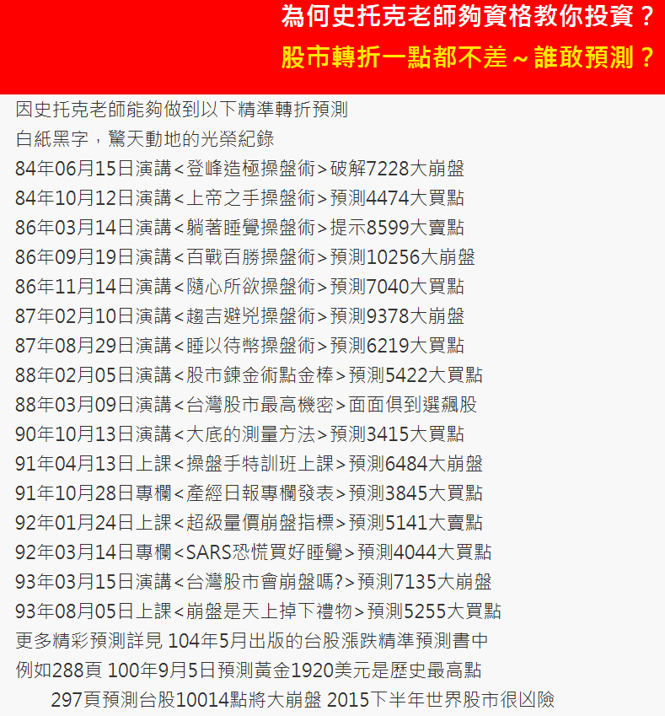

史托克老師(王證貴)簡介

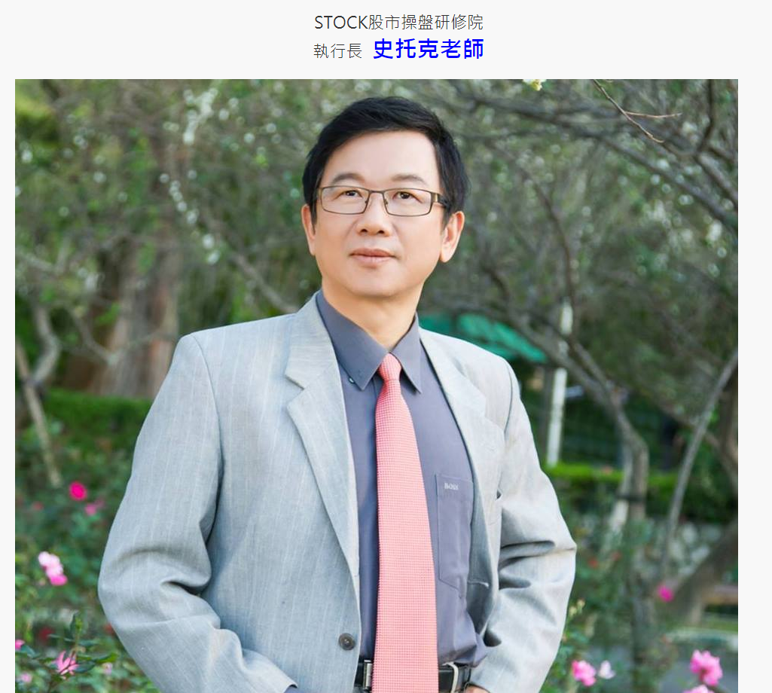

**王證貴 (史托克)**

我是史托克，是全世界最有資格教你投資理財，最頂尖的操盤手訓練師。

我能夠帶領您，找到贏家之路及財富之門，並且給你打開財富之門的鑰匙。

這是一個錢滾錢的時代，每個人都知道理財的重要性，但是真正能懂得為自己規畫理財的投資人則少之又少，以至於錯失了許多增加財富的機會。

在這瞬息萬變的金融領域中，投資工具也不斷的推陳出新，如何讓自己學習到最正確的投資理財觀念，輕鬆做好理財計畫，布局未來投資方向，大幅降低投資風險、提升投資報酬率、快速達到財富自由的目標，將是未來真心想要脫離貧窮的人們，最重要最必須的學習。

只要找到正確的工具。學會正確的技術，其中最重要的是找到最正確的老師，您的投資績效將會遠遠超越巴菲特。

**王證貴(史托克)老師經歷**

* 精研百種賺取暴利操盤術
* 股市投資法人操盤30年經驗
* 擁有20次精準預測台股崩盤大轉折輝煌紀錄
* 堪稱台灣國寶、史上最強的操盤手訓練師
* 2017年世界華人八大名師創業培訓論壇主講人
* 2016年世界華人八大明師創富論壇主講人
* 2015年世界華人八大明師創業論壇主講人
* 2018中華社團領袖聯合總會 理事
* 2017年中華華人講師聯盟公關行銷委員長
* 2015年中華華人講師聯盟法制長
* 現任: STOCK史托克 股市操盤術研修院執行長
* 曾任壽險公司證券投資部操盤室資深研究主管十餘年
* 曾任產經日報【壽險看盤】專欄主筆十餘年
* 曾任期貨公司錢雜誌投顧專欄主筆三年
* 20次精準預測台股高低轉折最高紀錄保持者

著作

【台股崩盤啟示錄】預測民國2001年10月台股崩盤到3411最低點

【台股漲跌精準預測實錄秘辛】預測2015年4月台股10014最高點

【神準!台股錢滾錢操作實錄秘辛】預測2018年1月底11270最高點

史托克賺取暴利操盤術課程效能簡介

1. 賺取暴利操盤術: 台指期每次出手至少50%起跳，平均150%。每年平均約有10次出手機會，多頭買進一定低點，空頭賣出一定是高點，故史托克稱之為賺取暴利操盤術。
2. 飆漲暴跌操盤術:主升段一定要賺到，主跌段一定要逃掉，掌握到主升段或主跌段的買賣點出手，常能賺到300%~500%以上的暴利。根本不用看盤，躺著睡覺，只要少少的錢、小小的雪球加上長長的雪道，就能滾出巨大的財富。
3. 逆天行道操盤術:量、價、支撐壓力，必須三位一體同步觀察，只要能了解量價波動的韻律，就能幫助您抓取完美的買賣點，使您的獲利及戰果擴大到最極致的境界。

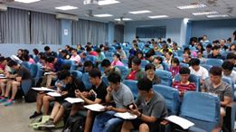

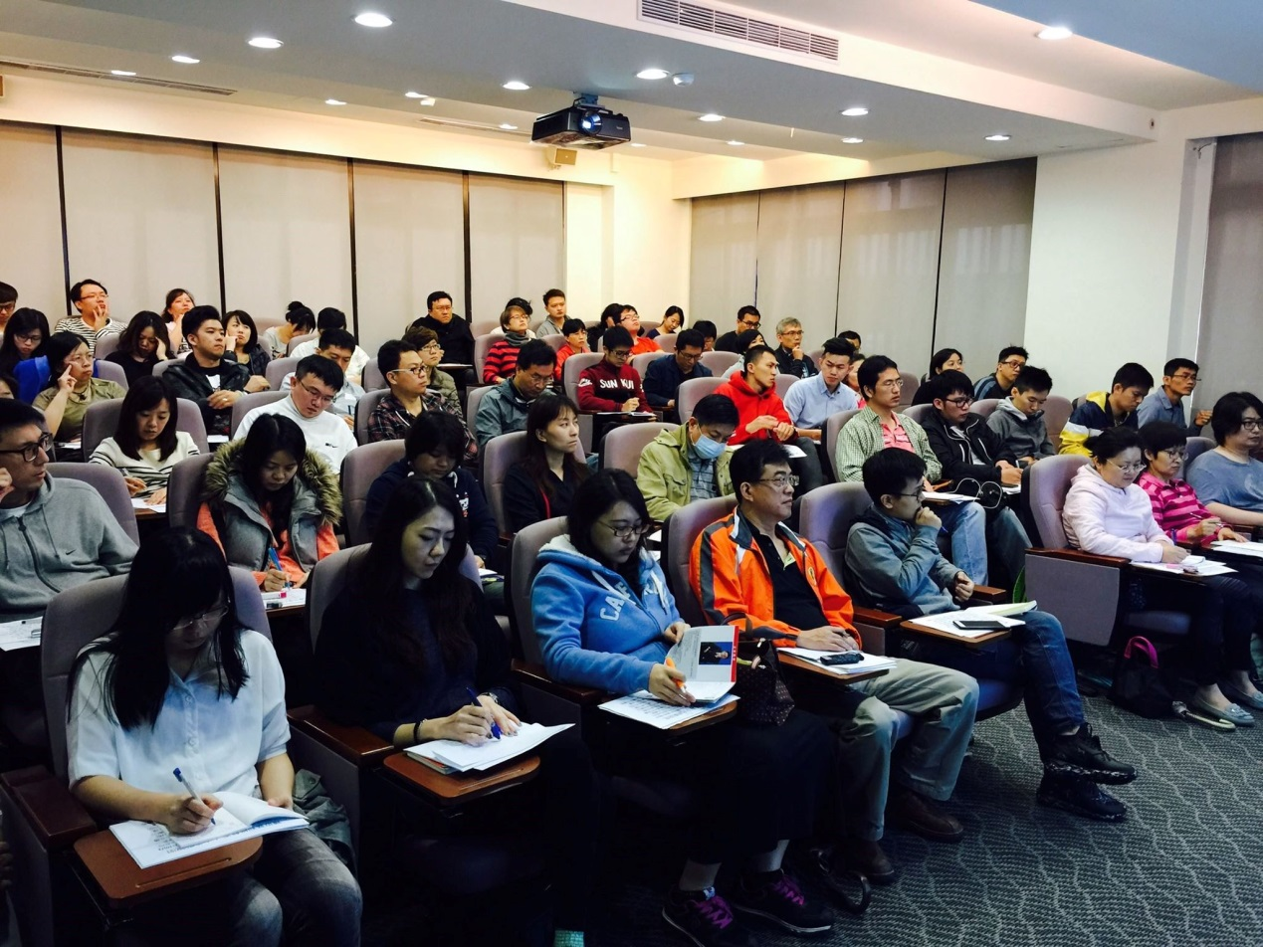

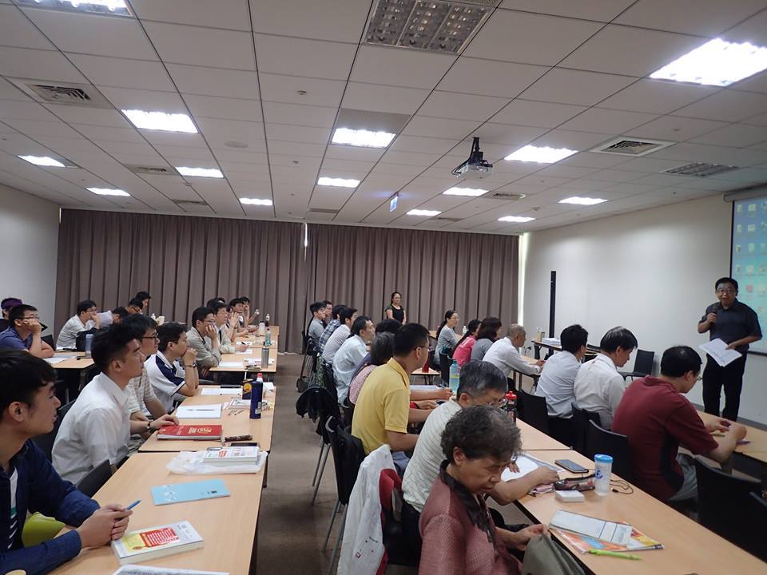

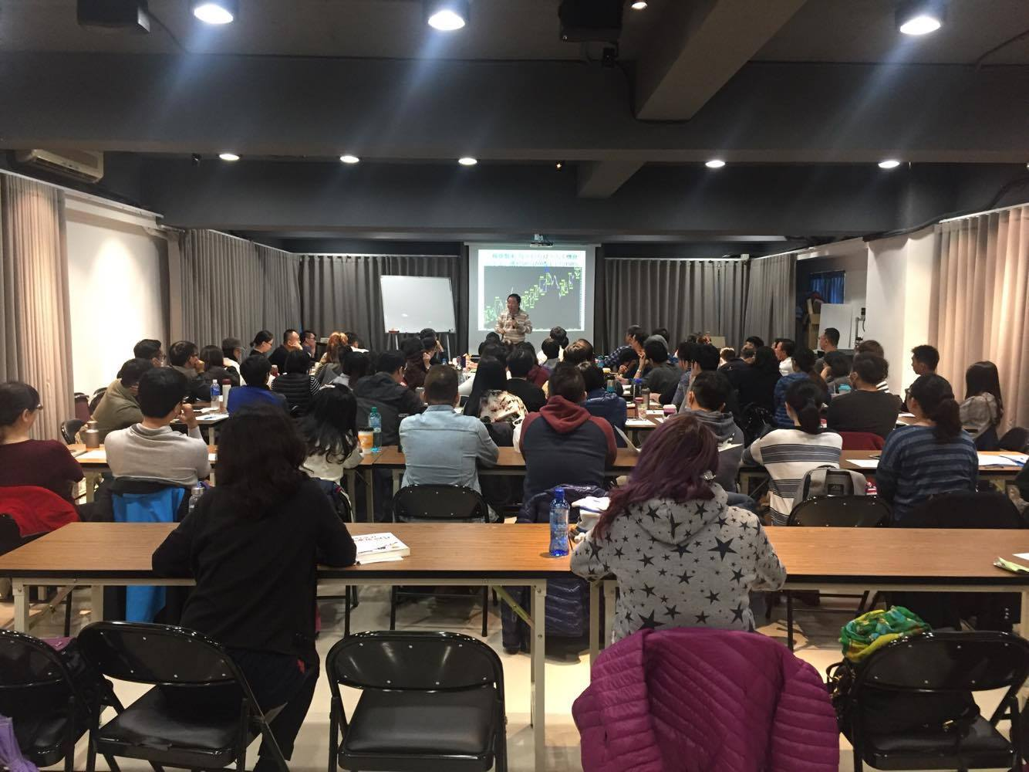

10.以下是史托克2018年3月的新書封面 警告預測台股美股將崩盤

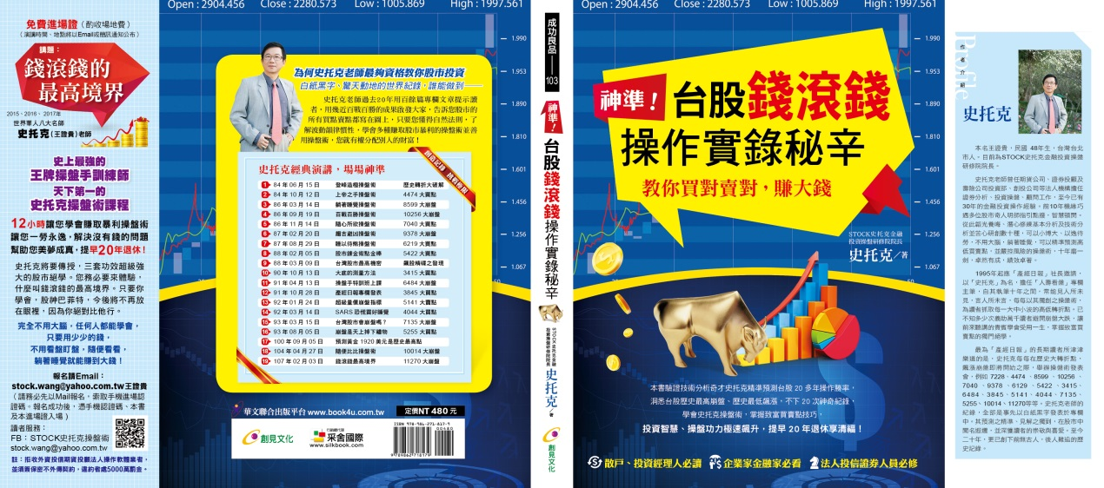

以下是史托克在107年2月3日 演講錢滾錢的最高境界時 向來賓提出 圖形顯示 台股及美股即將崩盤警告 這是史托克 已不下20次成功預告歷史最高低點是世界紀錄

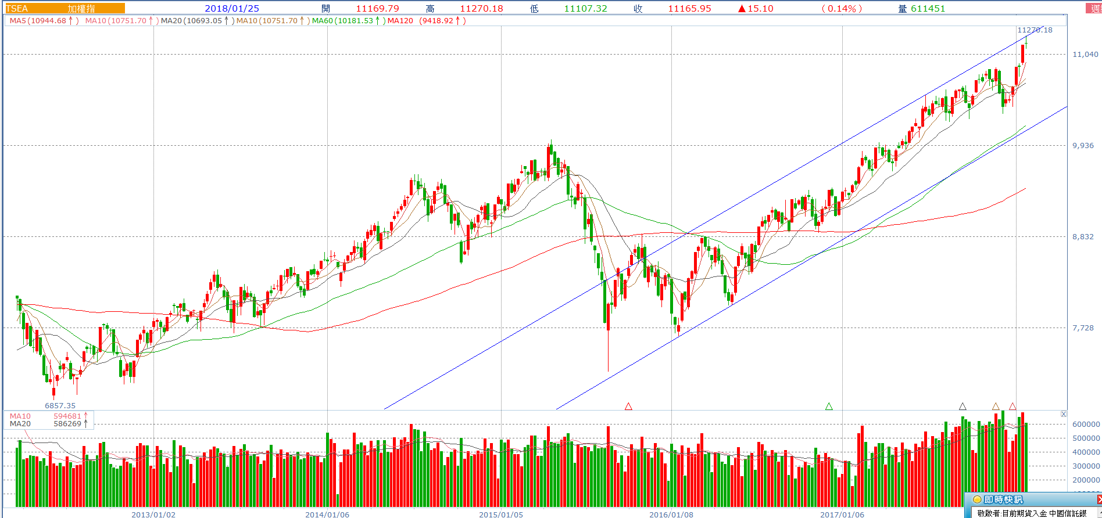

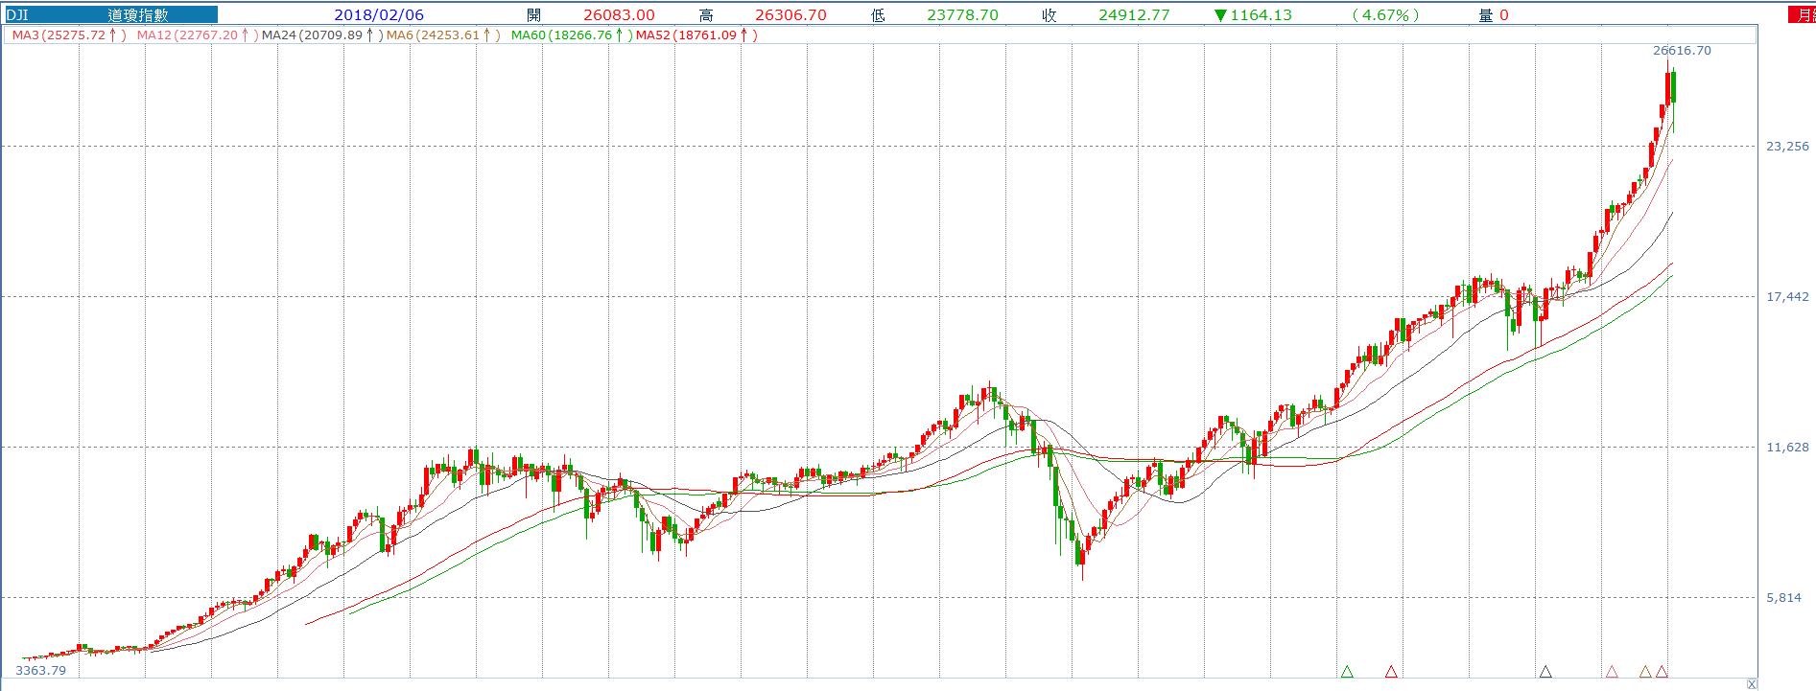

史托克 2015年5月出書 警告預測台股10014崩盤

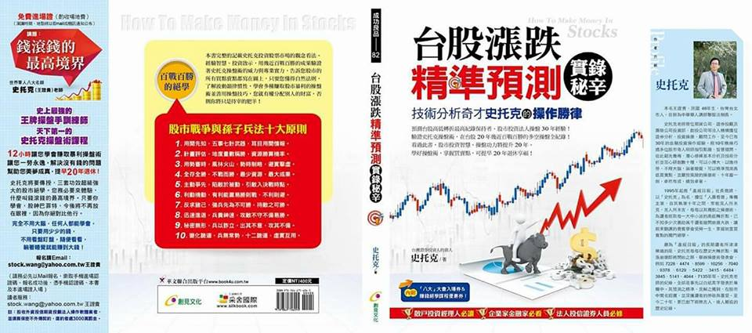

史托克 2001年11月出書 警告3411是歷史大買點

